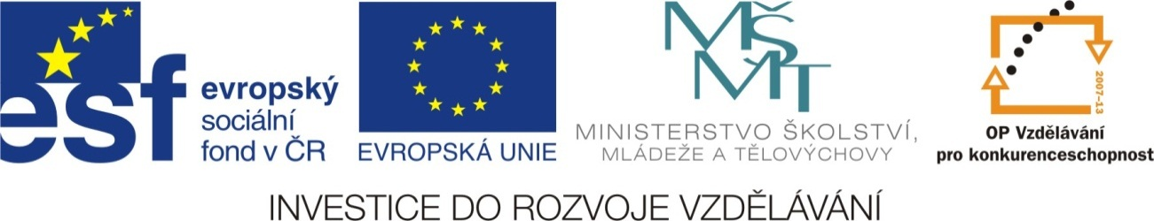

Název školy: | Základní škola a Mateřská škola Moravec, příspěvková organizace  592 54 Moravec 45
Číslo projektu: | CZ.1.07/1.4.00/21.0205
Název: | VY_32_INOVACE_Informatika
Téma: | Naše EKOZAHRADA
Anotace: | Žák tvoří prezentaci o školní ekozahradě. Učí se fotografovat a pracovat v PowerPointu.
Autor: | Mgr. Jana Sobotková

Naše EKOZAHRADA
Vytvoř prezentaci:
- Při pobytu na školní Ekozahradě vyber 10 objektů, které tě nejvíce zaujmou (opékání párků, práce na zahradě, hry dětí, skluzavky, houpačky, průlezky, přírodní učebna, či keře, stromy a rostliny).
- Vyfotografuj 10 záběrů, které tě zaujaly. Nejprve si vše pořádně promysli, prohlédni a vyber vhodné objekty pro své fotografie.
- Fotografie „stáhni“ do počítače, prohlédni si je a uprav v programu malování.
- Vyber vhodné pozadí pro prezentaci.
- Na první stránku vlož nadpis a jméno autora.
- Na další stránky postupně vkládej fotografie.
- Připoj k fotografiím vhodné popisky.
- Prezentaci uprav podle svých představ:
  - experimentuj s animací, s přechody, s WordArtem, apod.
  - prezentaci načasuj.
- Práci ulož jako: Jméno+Ekozahrada

Pamatuj: Pokud si s něčím nevíš rady, máš několik možností – radu učitele, radu spolužáka, experimentování (vlastní zkušenost je nejcennější).

Práce se mi líbila (vybarvi)
málo hodně

